MISURE ELETTRONICHE mercoledì 14 febbraio 2007
Prof. Cesare Svelto Quinto appello AA 2006/2007
Tempo a disposizione 2 ore Aula N.0.1 ore 13.00
Cognome e nome: ___________________________________ _____________________ (stampatello)
Matricola e firma __ __ __ __ __ __ ____________________ (firma leggibile)
Esercizi svolti (almeno parzialmente): 1 2 3 4 (10 + 9 + 6 + 7 =32p) (crocettare)
N.B. gli esercizi non crocettati non saranno corretti; quelli crocettati ma neanche iniziati comporteranno una penalità.
SOLUZIONI

(25min) Esercizio 3
(svolgere su questo foglio e sui fogli bianchi seguenti)

3a) Si descrivano le differenze in termini di prestazioni, tra voltmetri differenziali e voltmetri a integrazione.
3b) Quali sono le cause che limitano l’accuratezza rispettivamente di un voltmetro flash e di un voltmetro ad approssimazioni successive?
3c) Un convertitore A/D a 12 bit e 2 MSa/s, privo di altre non-idealità ad eccezione di un livello di rumore interno V_{N,eff}=550 μV, ha una dinamica da 0 V a 2 V. Si calcolino la risoluzione, dimensionale e adimensionale, e il numero di bit equivalenti del convertitore.

3a-b) Si veda il libro e/o gli appunti del Corso.

3c) La risoluzione dimensionale è ΔV=D/2^{n}=(2 V)/(2¹²)=(2 V)/(4096)≅0.49 mV.
La risoluzione adimensionale è δ=1/(4096) ≅ 2.44×10⁻⁴.
Per ricavare il numero di bit equivalenti n_{e}, utilizziamo la formula
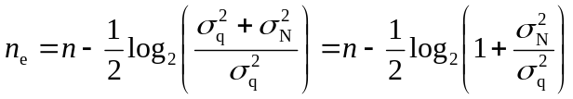
dove n è il numero di bit, 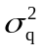 è la varianza di quantizzazione e 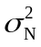 è la varianza del rumore interno.
Essendo
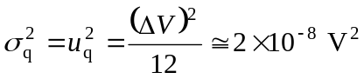 e 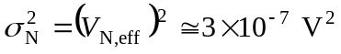
si ottiene
